Marketinginstrumenten de 6P’s

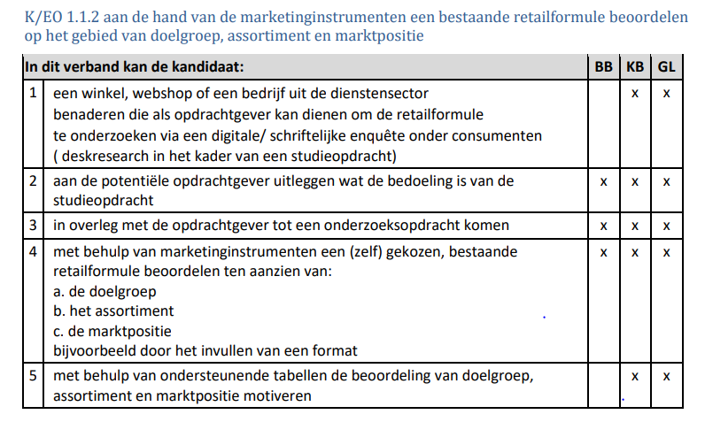

Een bedrijf wil zo veel mogelijk producten verkopen. Het bedrijf gebruikt zes verschillende marketinginstrumenten om dat te bereiken.
Een bedrijf moet de zes marketinginstrumenten, de 6 P's, goed op elkaar afstemmen. Dan heeft het bedrijf de juiste marketingmix.
Als het om winkels gaat die een goede marketingmix hebben, zeg je dat die winkels een herkenbare winkelformule hebben

Met de goede winkelformule of marketingmix trekt een winkel de juiste klanten aan en zo kan die winkel zo veel mogelijk producten verkopen.

Bedrijfsformule: Dat is een unieke combinatie van de marketinginstrumenten (de P’s)
Je gaat één voor één de 6 p’s beschrijven en uitwerken voor jouw winkel. Dit verwerk je in je presentatie en je laat daarbij ook zoveel mogelijk voorbeelden zien.

Bij een marketing onderzoek kun je aan informatie komen door fieldresearch en deskresearch
Met Fieldresearch gaat de onderzoeker op zoek naar nieuwe gegevens. Met behulp van: enquête, gesprekken, observaties en experimenten.

Met Deskresearch doe je onderzoek met behulp van bestaande gegevens.
Bijvoorbeeld: zoeken op internet, concurrentieonderzoek en omgevingsonderzoek.

Je kunt ook spreken van een intern of extern onderzoek. Bij een intern onderzoek wordt onderzoek binnen het bedrijf gedaan. Bij een extern onderzoek vindt het onderzoek buiten het bedrijf plaats. Je kunt bijvoorbeeld kijken naar trends of naar de concurrerende bedrijven.

Jullie gaan met de volgende opdracht een deskresearch doen naar de 6 P’s. Het is een extern onderzoek.

1.De P van Product
Producten moeten aansluiten op de behoeften en wensen van de klanten.
Het kan hierbij ook gaan om diensten, daarom wordt er onderscheid gemaakt tussen goederen en diensten.

- Beschrijf/laat zien wat het product of dienst is die dit bedrijf produceert of levert. Als het bedrijf meerdere producten verkoopt, kies je 3 verschillende producten
- Heeft de winkel een breed of smal assortiment?
- Heeft de winkel een diep of ondiep assortiment?
- Vertel iets over service die de winkel levert. (zoek het begrip op). Op welke manieren wordt er service geleverd?
- Welke merken zijn in de winkel verkrijgbaar? Zijn het een A-merken, een B merk en/of huismerken?

Uitvoering van de opdracht:
Deel 1 in Word
- Maak het verslag in lettertype Verdana, grootte 11
- Sla het bestand op onder de naam: Marketingmix_naam bedrijf
- Zet boven het verslag de naam: Marketingmix (naam winkel) in kop 1
- Maak een titel: P van Product in Kop2
- Je werkt nu de vragen uit. Dit doe je in tekst/verhaal. Dus niet alleen antwoord geven op de vraag, maar de vraag gebruiken in je antwoord.

Deel 2: PowerPoint
- Je maakt 4 dia’s over Product
- Dia 1: Product en diensten
- Dia 2: Assortiment
- Dia 3: Merken
- Dia 4: Service
- Je laat zoveel mogelijk voorbeelden zien (plaatjes) en zet er korte zinnen of steekwoorden bij
- Kies een bijpassende achtergrond, lettertype passend bij de huisstijl van het bedrijf.

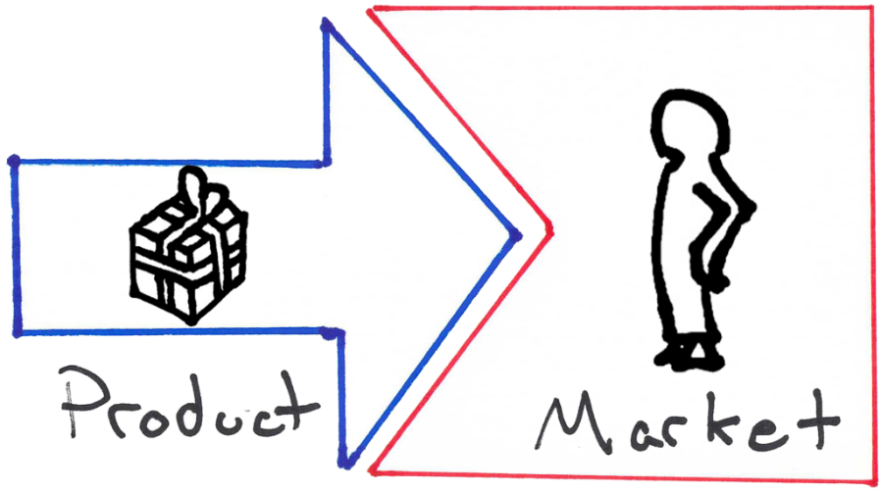

2. P van Plaats
De plaats waar een product verkocht wordt, moet net als de prijs in lijn liggen met de positionering van een product. Je hebt hierin veel keuzes.
Zo kun je ervoor kiezen om een product zelf te verkopen in eigen winkels of via een webshop. Je kunt een product ook in een andere winkel verkopen, zoals de Mediamarkt of Hema. Er zijn drie distributiestrategieën te onderscheiden.
Intensieve distributie betekent dat het product op zo veel mogelijk plaatsen verkocht wordt. Een voorbeeld hiervan is een product in de supermarkt. Selectieve distributie houdt in dat alleen bepaalde speciaalzaken een product verkopen. Tot slot is er exclusieve distributie. Bij deze strategie wordt een product maar bij een klein aantal winkels verkocht. Dit werkt bijvoorbeeld goed als je een exclusief product hebt, zoals een Rolex-horloge.

- Waar is jouw bedrijf gevestigd, waar staat het, dichtstbijzijnde, winkel? Noem ook het adres.
- Laat een plattegrond zien van de stad en geef de plaats aan met een pijl
- Is dit een A-locatie, een B-locatie of een C-locatie, (leg ook uit wat wordt bedoeld met A-locatie, B-locatie, C-locatie)
- Wat zijn de voordelen van deze locatie/ plaats? (denk aan winkelende mensen, doelgroep in de buurt enzovoort)
- Wat zijn de nadelen van deze locatie / plaats? (denk aan bijvoorbeeld betaald parkeren, bereikbaarheid, concurrenten)
- Hoe groot is het verzorgingsgebied? (leg ook uit wat wordt bedoeld met een verzorgingsgebied)
- Heeft het bedrijf veel vestigingen/ filialen in Nederland, Europa, wereldwijd? Hoeveel?
- Doe jouw winkel aan intensieve, selectieve of exclusieve distributie? Leg dat uit met voorbeelden
- Heeft jouw winkel naast een echte winkel ook een website? Laat met een printscreen de homepage zien van de website
- Heeft jouw winkel ook een webshop. Maar weer een printscreen van de homepage. Geef een korte beschrijving van de indeling van de website/webshop

Uitvoering van de opdracht:
Deel 1 in Word
- Werk verder aan het verslag
- Maak een titel: P van Plaats in Kop2
- Je werkt nu de vragen uit. Dit doe je in tekst/verhaal. Dus niet alleen antwoord geven op de vraag, maar de vraag gebruiken in je antwoord.

Deel 2: PowerPoint
- Je opent de PowerPoint van vorige week.
- Je maakt 4 dia’s over Plaats
- Dia 5: P van Plaats, plattegrond met pijl
- Dia 6: A, B, of C-locatie met voor en nadelen
- Dia 7: overzicht van vestigingen Nederland, Europa, Wereldwijd.
- Dia 8: Distributie
- Je laat zoveel mogelijk voorbeelden zien (plaatjes) en zet er korte zinnen of steekwoorden bij
3.P van Prijs

De prijs van een product is een ander belangrijk instrument in de marketingmix. Het bepaalt mede wie de doelgroep wordt van een product. Met andere woorden: je kunt een product positioneren door middel van de prijs.
De prijs van een Rolex-horloge komt bijvoorbeeld niet alleen tot stand op basis van de kostprijs, maar voornamelijk door het luxe en exclusieve imago dat het bedrijf aan het horloge wil verbinden.
De prijs van een product bepaalt ook vaak hoe klanten de kwaliteit van een product zien. Als de prijs van een product laag is, denk je vaak automatisch dat het van slechte kwaliteit is. Het is dus belangrijk dat de prijs overeenkomt met de doelgroep en de positionering die je in gedachten hebt.
Bij de prijs geldt:
Willen veel mensen het product hebben en zijn er maar weinig van, dan is de prijs hoog. Willen weinig mensen het product hebben en zijn er veel van, dan is de prijs laag.

- Vertel wat over de prijzen van de meeste artikelen: laag of hoog? Wat vind je van het prijs/kwaliteitsniveau?
- Geef voorbeelden van prijzen van 5 bekende artikelen die het bedrijf maakt/verkoopt. Laat dit zien met plaatjes / voorbeelden.
- Geef een voorbeeld van een psychologische prijs. Met een voorbeeld.
- Maakt het bedrijf gebruik van adviesprijzen? Hoe zie je dat?
- Werkt de winkel met aanbiedingen? Geef verschillende voorbeelden
- Wat is het BTW tarief op de artikelen?
- Laat met een berekening zien hoeveel een artikel kost zonder de BTW. Gebruik in de berekening de woorden nettoverkoopprijs en brutoverkoopprijs.

Uitvoering van de opdracht:
Deel 1 in Word
- Werk verder aan het verslag
- Maak een titel: P van Prijs in Kop2
- Je werkt nu de vragen uit. Dit doe je in tekst/verhaal. Dus niet alleen antwoord geven op de vraag, maar de vraag gebruiken in je antwoord.

Deel 2: PowerPoint
- Je opent de PowerPoint van vorige week.
- Je maakt 4 dia’s over Prijs
- Dia 9: Prijs / kwaliteitsniveau
- Dia 10: Psychologische prijs
- Dia 11: BTW (de nettoverkoopprijs en brutoverkoopprijs)
- Dia 12: Aanbiedingen
- Je laat zoveel mogelijk voorbeelden zien (plaatjes) en zet er korte zinnen of steekwoorden bij
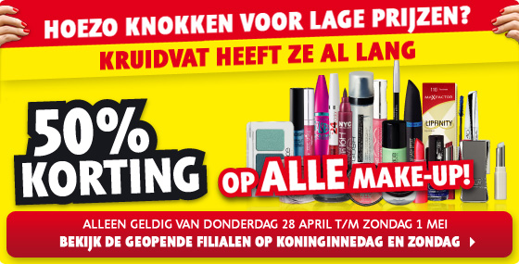

4.P van Presentatie
In de winkel kan het product ook gepromoot worden, bijvoorbeeld door het aan te bieden op een display.

- Vertel over de buitenkant (exterieur) van de winkel. Hoe ziet het eruit? Laat het ook zien met plaatjes.
- Vertel over de binnenkant (interieur) van de winkel. Laat het zien met plaatjes?
- Als het om een winkel gaat, hoe worden de producten dan uitgestald (binnen en buiten de winkel). Hoe is de inrichting van het bedrijf. Welk meubilair (stellingen, kasten) gebruiken ze in de winkel?
- Heeft de winkel gesloten of open etalages? Geef voorbeelden van deze etalages met plaatjes.
- Hoe is de uitstraling-imago van de het bedrijf (is het zakelijk, gezellig, chique, modern, hip, trendy?)
- Hoe is de huisstijl van het bedrijf? Waar zie je dit allemaal terug?

Uitvoering van de opdracht:
Deel 1 in Word
- Werk verder aan het verslag
- Maak een titel: P van Presentatie in Kop2
- Je werkt nu de vragen uit. Dit doe je in tekst/verhaal. Dus niet alleen antwoord geven op de vraag, maar de vraag gebruiken in je antwoord.

Deel 2: PowerPoint
- Je opent de PowerPoint van vorige week.
- Je maakt 4 dia’s over Presentatie
- Dia 13: Exterieur (Pui)
- Dia 14: Etalages
- Dia 15: Interieur
- Dia 16: Imago en huisstijl
- Je laat zoveel mogelijk voorbeelden zien (plaatjes) en zet er korte zinnen of steekwoorden bij

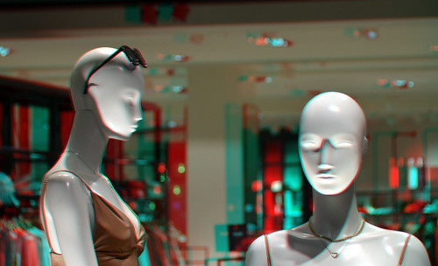

5.P van Promotie
Gaat over de bekendheid van een product, als klanten het product niet kennen zullen ze het ook niet kopen. Promotie heeft als doel: meer verkoop, imagoverandering of informatie geven.

Laat zoveel mogelijk zien wat het bedrijf doet aan promotie.
- Zoek een voorbeelden bij de verschillende communicatiekanalen
  - audiovisuele communicatiekanalen, zoals televisiespotjes, radioreclame
  - digitale communicatiekanalen, zoals bedrijfswebsite, filmpjes op YouTube
  - papieren communicatiekanalen, zoals reclamefolders, posters, bedrukte enveloppen
  - mobiele communicatiekanalen zoals, app op een mobieltje, WhatsApp, Twitter
  - geprinte reclame, zoals berichten in kranten en tijdschriften, advertenties in kranten en tijdschriften, reclameborden

Uitvoering van de opdracht:
Deel 1 in Word
- Werk verder aan het verslag
- Maak een titel: P van Promotie in Kop2
- Je werkt nu de vragen uit. Dit doe je in tekst/verhaal. Dus niet alleen antwoord geven op de vraag, maar de vraag gebruiken in je antwoord.

Deel 2: PowerPoint
- Je opent de PowerPoint van vorige week.
- Je maakt 4 dia’s over Promotie.
- Dia 17: audiovisuele promotie
- Dia 18: digitale promotie
- Dia 19: papieren en geprinte reclame
- Dia 20: mobiele communicatiekanalen
- Je laat zoveel mogelijk voorbeelden zien (plaatjes) en zet er korte zinnen of steekwoorden bij

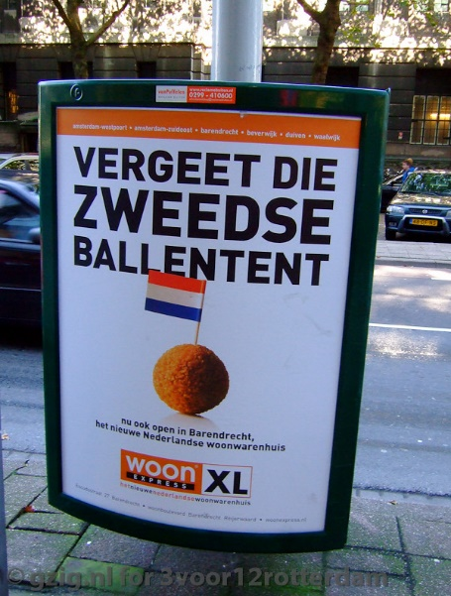

6.P van Personeel
Heeft het bedrijf veel mensen in dienst en levert het daardoor veel service of is er weinig personeel en veel zelfbediening waardoor de prijzen lager zijn.

- Welk bedieningssysteem heef de winkel? Zelfbediening, (toonbank)bediening of semi-zelfbediening?
- Vertel iets over het personeel in het bedrijf. Welke functies zijn er in het bedrijf?
- Wordt er bedrijfskleding gedragen en hoe ziet dit eruit ?
- Wat is belangrijk voor het personeel die in de winkel staat? Veel of weinig vakkennis, wel of niet gericht op service. Welke opleiding moet het verkooppersoneel hebben?
- Zoek een vacatures van een verkoopmedewerker of verkoopmanager
- Aan welke eisen moet een medewerker voldoen, wat wordt er gevraagd in de vacature?

Uitvoering van de opdracht:
Deel 1 in Word
- Werk verder aan het verslag
- Maak een titel: P van Personeel in Kop2
- Je werkt nu de vragen uit. Dit doe je in tekst/verhaal. Dus niet alleen antwoord geven op de vraag, maar de vraag gebruiken in je antwoord.

Deel 2: PowerPoint
- Je opent de PowerPoint van vorige week.
- Je maakt 4 dia’s over Personeel.
- Dia 21: Bedieningssysteem
- Dia 22: Bedrijfskleding
- Dia 23: Opleiding en eisen
- Dia 24: Vacature
- Je laat zoveel mogelijk voorbeelden zien (plaatjes) en zet er korte zinnen of steekwoorden bij

7.Concurrentie
Concurrenten zijn de bedrijven die dezelfde doelgroep hebben. Om ervoor te zorgen dat de klanten bij jou komen, moet je weten wat de concurrenten aanbieden. Je kunt hier dan op inspelen.

Uitvoering van de opdracht:
Deel 1 in Word
- Werk verder aan het verslag
- Maak een titel: Concurrentie
- Geef een beschrijving en voorbeelden van concurrentie van jouw winkel

Deel 2: PowerPoint
- Je opent de PowerPoint van vorige week.
- Je maakt Dia 25: Concurrentie
- Je laat zoveel mogelijk voorbeelden zien (plaatjes) en zet er korte zinnen of steekwoorden bij

Unique sellingpoint en de bedrijfsformule
De USP is datgene wat het bedrijf bijzonder maakt en daardoor aantrekkelijk is. Waarin is jouw bedrijf anders / beter dan de concurrentie?

Uitvoering van de opdracht:
Deel 1 in Word
- Werk verder aan het verslag
- Maak een titel: USP
- Geef een beschrijving de USP van jouw winkel

Deel 2: PowerPoint
- Je opent de PowerPoint van vorige week.
- Je maakt Dia 26: USP

Afwerking
Voeg een titelpagina toe aan de Powerpoint presentatie. Zet daarop jouw naam

Beoordelingschema

Powerpoint |  | Verslag
titelpagina |  | Titelpagina
Product
Dia 1: Product en diensten |  | Informatie verwerkt over Product
Dia 2: Assortiment
Dia 3: Merken
Dia 4: Service
Plaats
Dia 5: Plattegrond |  | Informatie verwerkt over plaats
Dia 6: Locatie
Dia 7: Vestigingen
Dia 8: Distributie
Prijs
Dia 9: Prijs/Kwaliteit |  | Informatie verwerk over Prijs
Dia 10: Psychologische prijs
Dia 11: BTW
Dia 12: Aanbiedingen
Presentatie
Dia 13: Exterieur - Pui |  | Informatie verwerkt over Presentatie
Dia 14: Etalages
Dia 15: Interieur
Dia 16: Imago en Huisstijl
Promotie
Dia 17: Audiovisuele promotie |  | Informatie verwerkt over Promotie
Dia 18: Digitale promotie
Dia 19: Geprinte reclame
Dia 20: Mobiele communicatiekanalen
Personeel
Dia 21: Bedieningssysteem |  | Informatie verwerkt over Personeel
Dia 22: Bedrijfskleding
Dia 23: Opleiding en eisen
Dia 24: Vacature
Concurrentie
Dia 25: Concurrentie |  | Concurrentie beschreven
USP en bedrijfsformule
Dia 26: USP |  | USP beschreven
Punten | 26 | 14 punten

In totaal zijn voor deze opdracht 40 punten te halen

